“厦绿融”系统申报须知

一、厦门市绿色融资企业申报须知
企业申报厦门市绿色融资企业的，企业应满足以下条件：
1、企业、机构或组织依法设立且注册地、税务征管关系及统计关系在福建省厦门市，证照齐全，存续期满一年，有健全财务制度、具有独立法人资格、实行独立核算；
2、近一年内无不良信用记录（不良信用记录主要包括信贷/债券等逾期，担保的企业/个人违约）；
3、符合国家、福建省、厦门市产业政策要求；
4、未使用国家、福建省、厦门市明令禁止或淘汰的生产工艺和装备；
5、申请认定前一年内未发生重大安全、重大质量事故或严重环境违法行为；

二、厦门市绿色融资项目申报须知
（一）项目业主申报厦门市绿色融资项目的，申报项目应满足以下条件：
1、属于《厦门市绿色融资项目目录》或中国人民银行绿色贷款标准或中国银保监会绿色信贷标准所列项目范围且满足对应评价要求；
2、项目所在地属于福建省厦门市；
3、国家、福建省和厦门市制定的产业政策、用地政策、环保政策、节能政策；
4、须达到地方和相关行业的环保标准。项目所在地区有污染物排放限值的，应满足相应的污染物排放限值，同时还需满足所处行业特征污染物或重点控制污染物的排放标准；
5、绿色融资项目具备项目立项文件或其他相关材料；
6、不在国家、省、市淘汰落后产能以及“两高一剩”产业目录里。
（二）项目业主申报厦门市绿色融资项目的，申报项目应符合以下条件：
1、企业、机构或组织依法设立，证照齐全，存续期满一年，有健全财务制度、具有独立法人资格、实行独立核算，且工商注册地、税务征管关系及统计关系在厦门市范围内；
2、企业、机构或组织无不良信用记录（不良信用记录主要包括信贷/债券等逾期，担保的企业/个人违约）；
3、申请认定前一年内未发生重大安全、环境和质量事故或违反《职业病防治法》的行为；
4、污染物排放或处置、披露等符合国家（地方）法律法规、相关标准要求，并按规定办理相关许可证并缴纳相关费用。
提示：申请厦门市绿色融资项目认定的，须提供《项目可研报告》、《项目立项文件》等文件，且申请人须为《项目立项文件》或《项目环评批复》中的项目建设单位。

注册完成后，请首先进行企业环境信息披露
1、点击“环境信息管理”，点击“去披露”，首先进行企业环境信息披露。
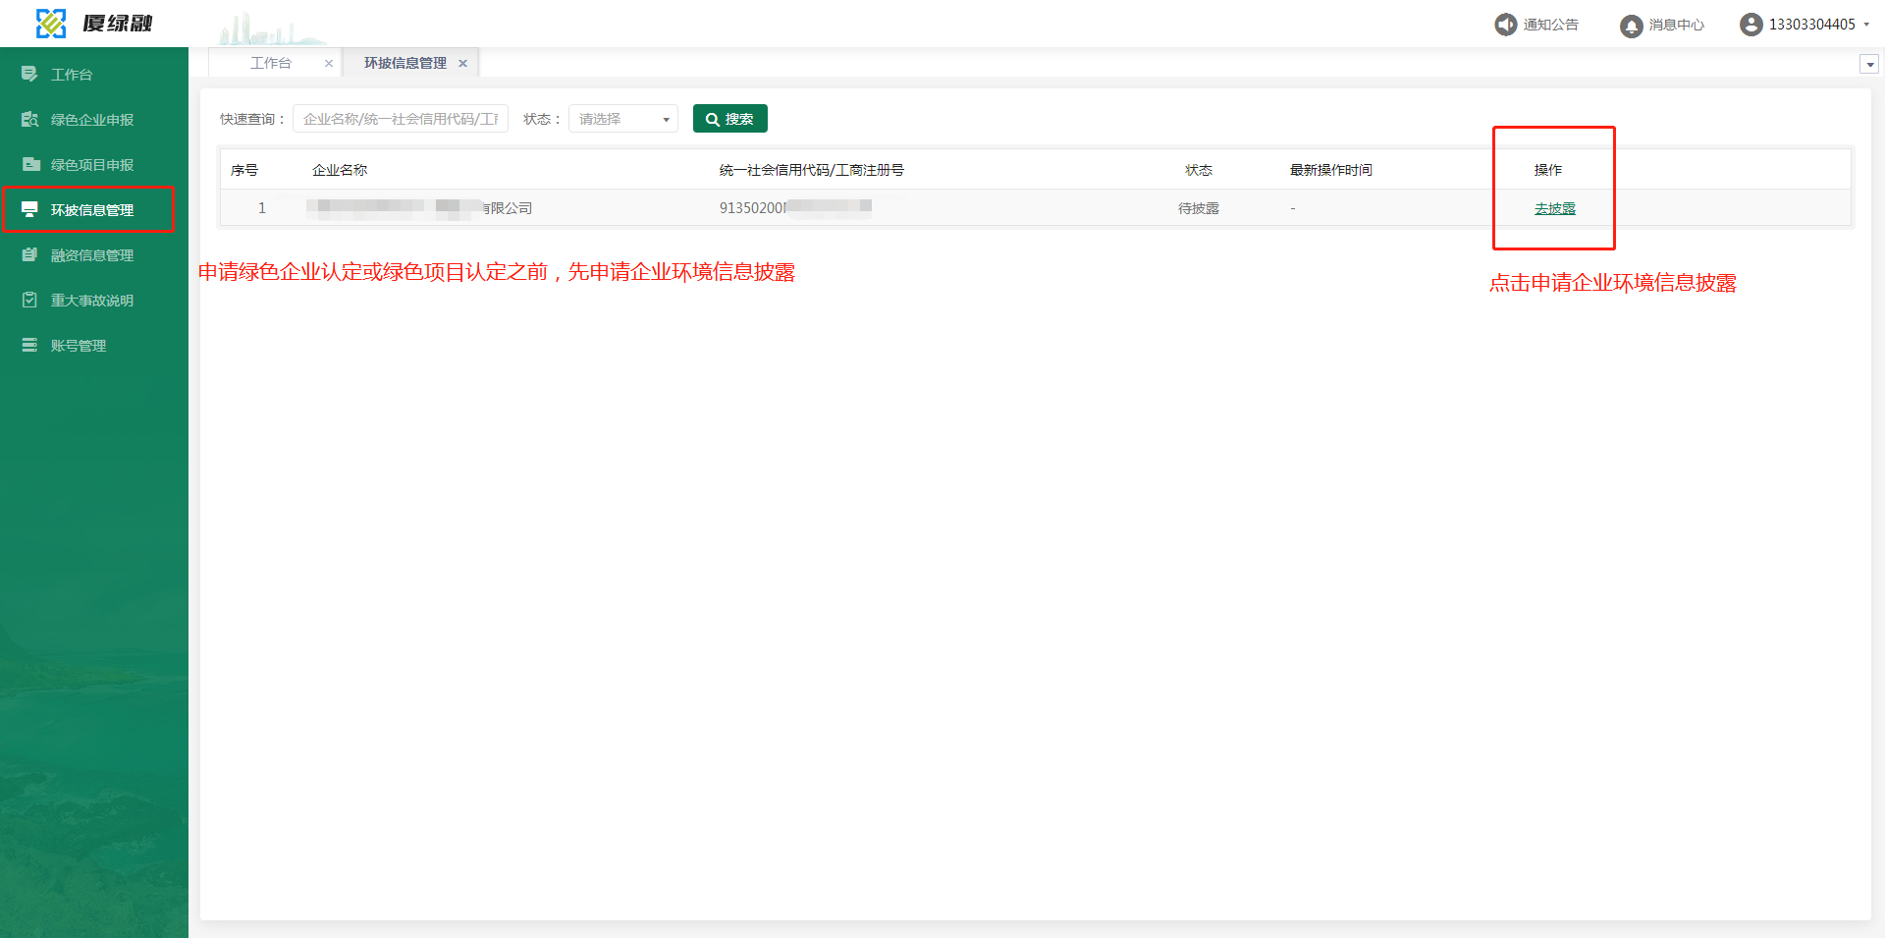

2、下载《厦门市企业环境信息披露表》模板如实填写，上传盖章后的扫描件。
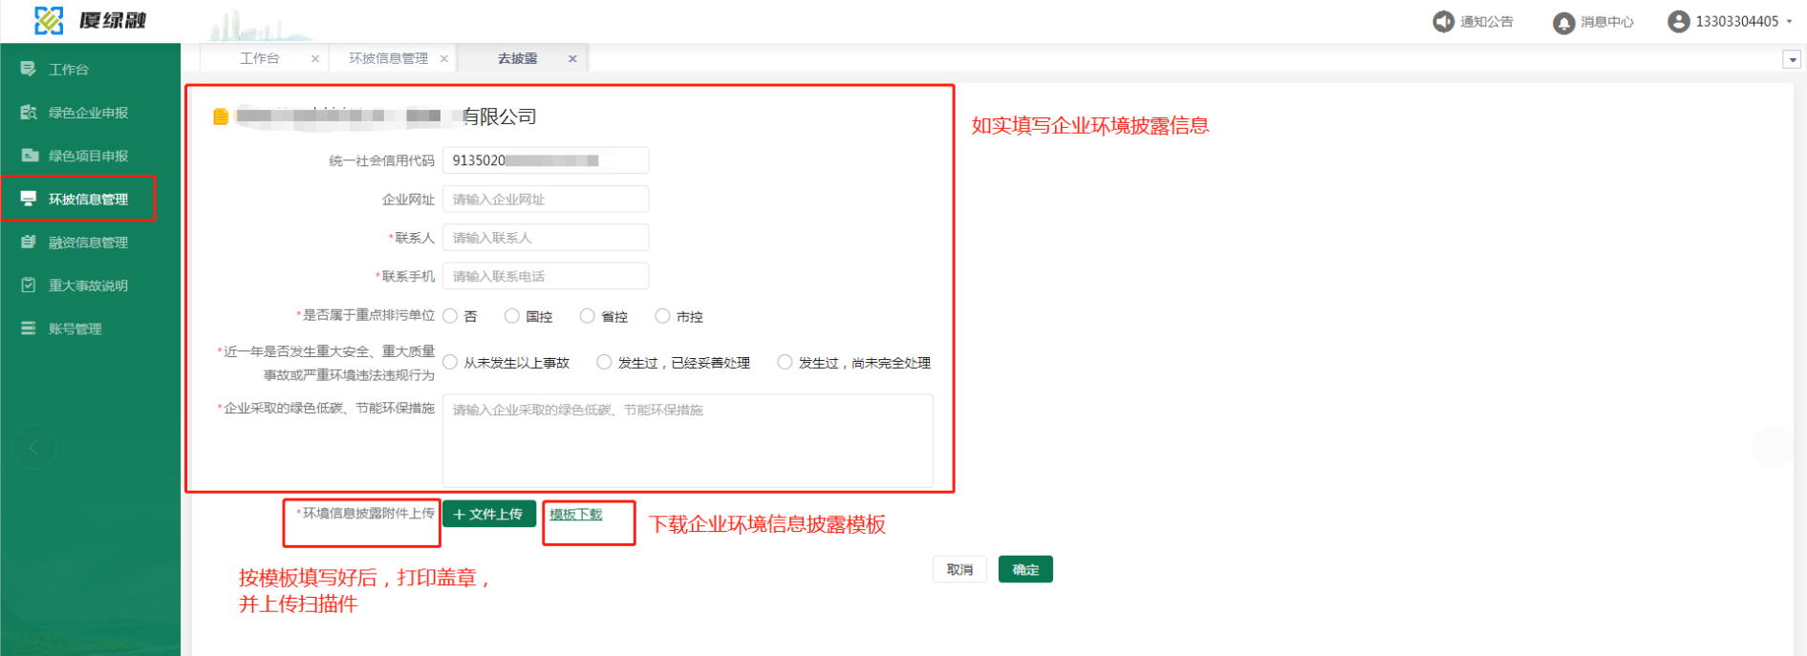

- 提交环境信息披露申请后，等待中心审核约1-2个工作日，系统状态变为“已审核”方可继续发起申报。
注意：环境信息披露审核通过后需要继续提交申报材料！
